HX5382 Scheda creata il 10 febbraio 2025

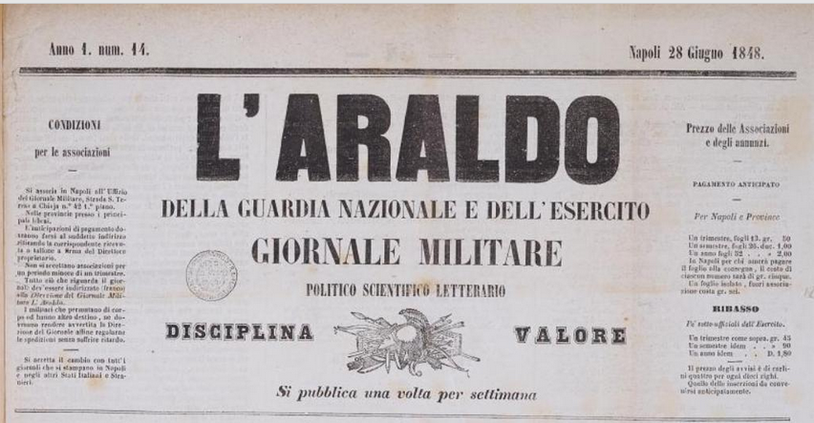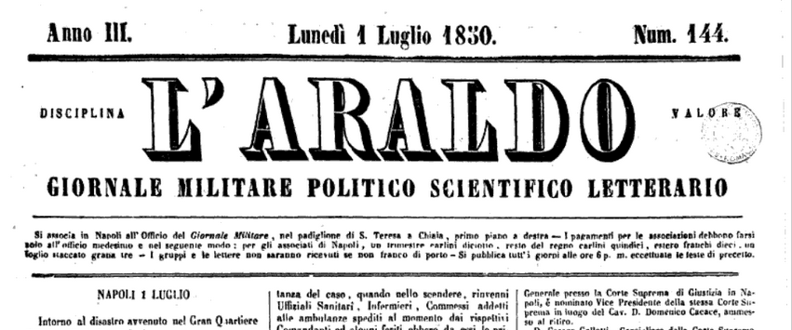Descrizione storico-bibliografica
L'*araldo della guardia nazionale e dell'esercito : giornale militare, politico, scientifico, letterario. - Anno 1, n. 1 (11 marzo 1848)-[marzo 1849?]. - Napoli : Tipografia dell’Araldo, 1848-1849. – 1 volume fasc. ; 34 cm. ((Settimanale. – Direttore; Michele Rota. - IEI0103961
Copia digitale: 1848

L'*araldo : giornale militare, politico, scientifico, letterario. – [Anno 2 (aprile 1849?]- . - Napoli : Ufficio del Giornale militare, 1849-1852. – 4 volumi ; 34 cm. ((Quotidiano. – Descrizione basata su: anno 2, n. 16 (16 aprile 1849)
Copia digitale: 1848,apr.-giu.; 1849,lug.-dic.; 1850,gen.-giu.; 1850,lug.-dic.

Soggetto: Forze armate – Regno delle Due Sicilie <1815-1860> – 1848-1852

Informazioni storico-bibliografiche
Nata sull’onda dell’entusiasmo della primavera del ’48 come L’Araldo della Guardia Nazionale e dell’Esercito. Giornale Politico-Scientifico-Letterario, cessa le pubblicazioni dopo i primi tredici numeri salvo a riprenderle a fine giugno con un articolo giustificativo della repressione del 15 maggio, modificando poi il titolo nel 1849, divenendo significativamente L’Araldo. Giornale Militare-Politico-Scientifico-Letterario. Diretto da un tenente degli Ussari della Guardia Reale, L’Araldo si sostiene economicamente grazie agli abbonamenti fatti obbligatoriamente sottoscrivere a reparti ed enti militari con ordine del giorno del 22 luglio, ciò che gli consente anche di adottare, per le copie sfuse, 2 diversi prezzi, a seconda degli acquirenti, se ufficiali o soldati. Fichera, p.11

Note e riferimenti bibliografici
- La pubblicistica della difesa in Italia : riviste militari di ieri e di oggi / Ada Fichera. - Roma : Ministero della Difesa, 2012. - 79 p. : ill. ; 24 cm. - In testa al front.: Commissione italiana di storia militare

